Table des matières

Build de l’application react 1

Installation des outils firebase 1

Login à Firebase 1

Initialisation de Firebase dans l’application React 1

Fichiers de configuration générés automatiquement 2

Deploying Your App 3

# Build de l’application react

Pour commencer et dès qu’on veut publier notre application on va utiliser la commande **« npm run build »** pour créer une production optimisée pour notre projet et output les fichiers que ça va générer et la taille de chaque fichier.

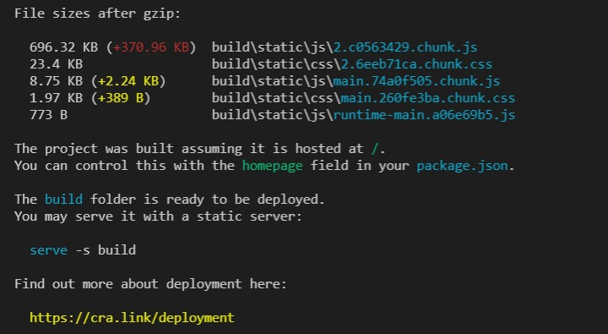

* * screen2

# Installation des outils firebase

Ensuite, on va devoir installer les outils Firebase qui nous permettront de déployer notre application. Nous pouvons installer les outils en exécutant ce qui suit :

**« npm installer firebase-tools -g »**

# Login à Firebase

On doit maintenant nous connecter à Firebase dans notre terminal. On sera invité à saisir notre adresse e-mail et notre mot de passe si on n'est pas déjà connecté. On va s’assurer également que nous nous trouvons dans le répertoire racine de notre application React.

Après on va Exécuter ce qui suit :

**« connexion Firebase »**

# Initialisation de Firebase dans l’application React

Maintenant qu’on est connectés, nous devrons initialiser Firebase dans notre application React. Puis exécuter ce qui suit :

**« firebase init »**

On sera ensuite invité avec une série de questions et d'options de configuration comme suit :

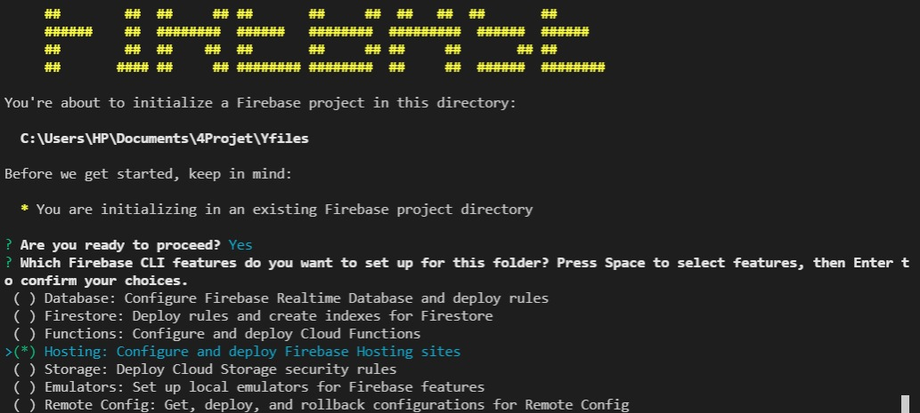

On va Sélectionner Hébergement : Configure and deploy Firebase Hosting sites.

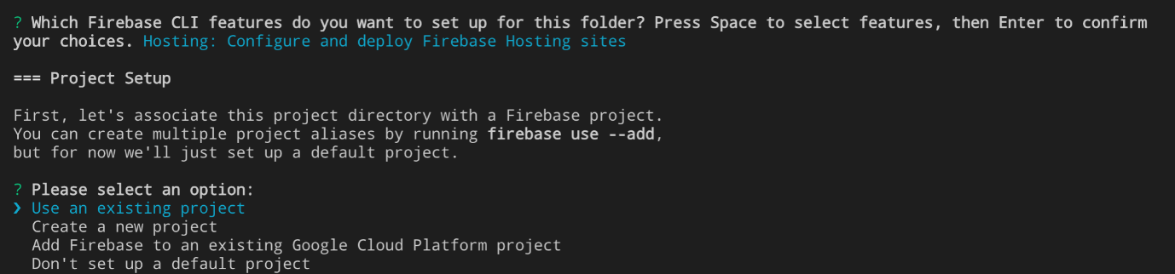

On va sélectionner : use an existing project.

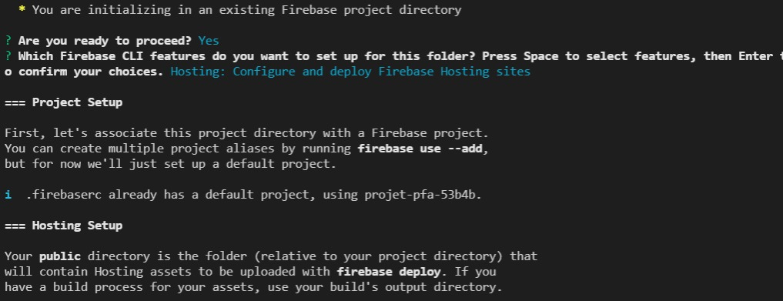

On va sélectionner notre :projet projet-pfa-53b4b.

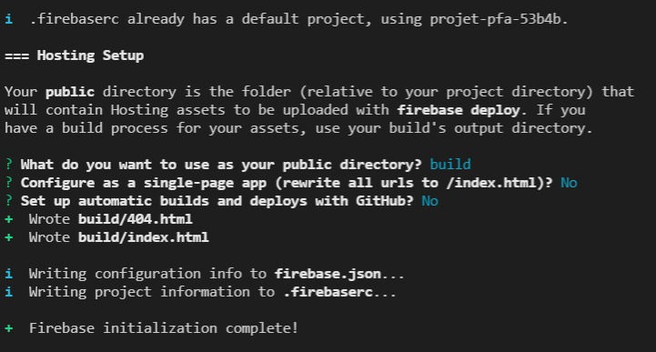

On va maintenant spécifier le dossier dans lequel Firebase recherchera les actifs à déployer. Par défaut, Create React App générera un dossier de construction qui contiendra les actifs de production. À moins que nous ne changions la configuration par défaut, nous souhaiterons entrer build pour cette option.

Il nous sera également demandé si Firebase doit être configuré en tant qu'application d'une seule page. Nous voudrons entrer y (Oui) pour cette option.

La dernière option est de savoir si Firebase doit ou non remplacer votre build / index.html existant. Si on n’a pas encore créé de build pour votre application, vous ne verrez pas cette option. Cependant, vous voudrez saisir N ​​(Non) pour cette option.

# Fichiers de configuration générés automatiquement

Une fois l'initialisation terminée, nous devons voir 2 nouveaux fichiers « **.firebaserc, firebase.json »** . Ces fichiers sont générés automatiquement et vous voulons les enregistrer et les valider dans notre dépôt git, car ils hébergent votre configuration d'hébergement Firebase. Vous pouvez ignorer le répertoire. Firebase pour le moment.

Le **« .firebaserc »** doit ressembler à ce qui suit:

 «

|  |
| --- |
| **{** |
|  | **"projects": {** |
|  | **"default": "firebase-hosting-demo"** |
|  | **}** |
|  | **}** |

**»**

Le fichier « **firebase.json »** doit ressembler exactement à ce qui suit:

«

|  |
| --- |
| **{** |
|  | **"hosting": {** |
|  | **"public": "build",** |
|  | **"ignore": [** |
|  | **"firebase.json",** |
|  | **"**/.*",** |
|  | **"**/node_modules/**"** |
|  | **],** |
|  | **"rewrites": [** |
|  | **{** |
|  | **"source": "**",** |
|  | **"destination": "/index.html"** |
|  | **}** |
|  | **]** |
|  | **}** |
|  | **}** |

»

Déploiement de l'application

Maintenant que tout est configuré, nous pouvons continuer et déployer notre application, il ne nous reste plus qu'à exécuter :

**« firebase deploy »**

Ensuite Firebase nous donnera alors une URL unique où se trouve notre application déployée, pour nous c’est : [projet-pfa-53b4b.web.app](https://projet-pfa-53b4b.web.app/) .